На территории школы 1409 в САО открылась выставка «Сказки в стиле великих художников»
18.03.2022
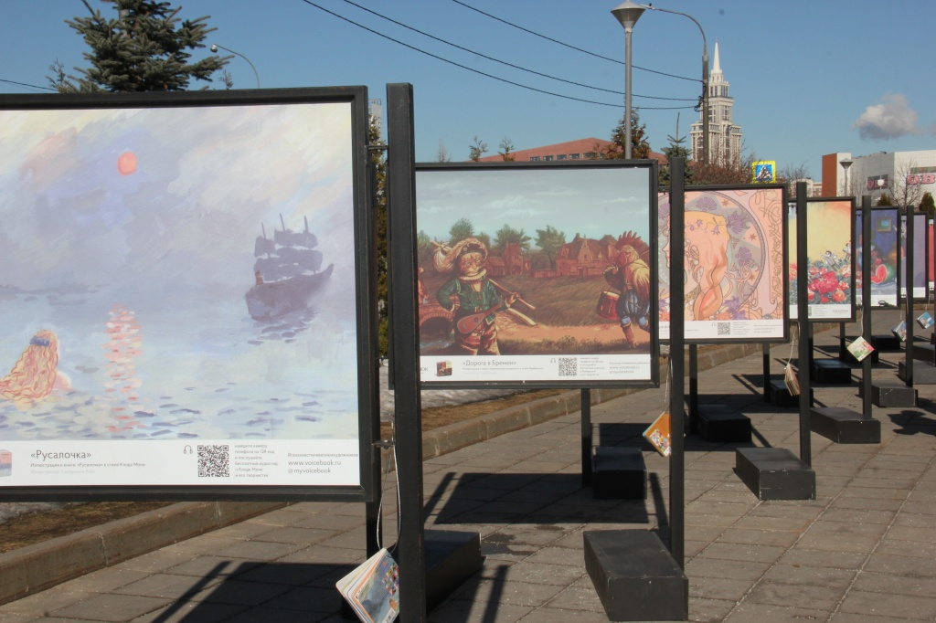

Во дворе московской школы 1409 состоялось открытие выставки «Сказки в стиле великих художников» детского мультимедийного издательства VoiceBook.
16 больших стендов с картинами-иллюстрациями к 8 известным сказкам в духе совершенно разных эпох и стиле абсолютно разных художников установлены прямо перед школой. Сочетания стилизованных картин и сказок не оставят равнодушными ни детей, ни взрослых: «Алиса в Стране чудес» в стиле сюрреализма Сальвадора Дали, «Рапунцель» в стиле плакатов Альфонса Мухи, «Бременские музыканты» в стиле Рембрандта.

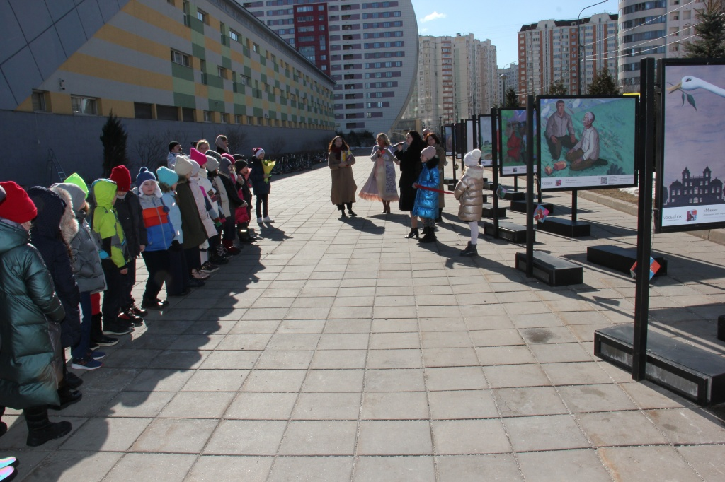

Директор школы Ирина Ильичева выступила перед учащимися с приветственным словом и отметила, насколько близок и доступен стал для школьников мир искусства.
«Очень важно, что помимо школы, для вас открыта вообще вся вселенная нашего города... Сегодня необычный день по той причине, что выставки уже приходят из галерей художественных, из центральных парков прямо к вам и, выходя из школы или просто прогуливаясь по территории школы, вы можете сами узнать много нового и интересного», - отметила Ильичева.

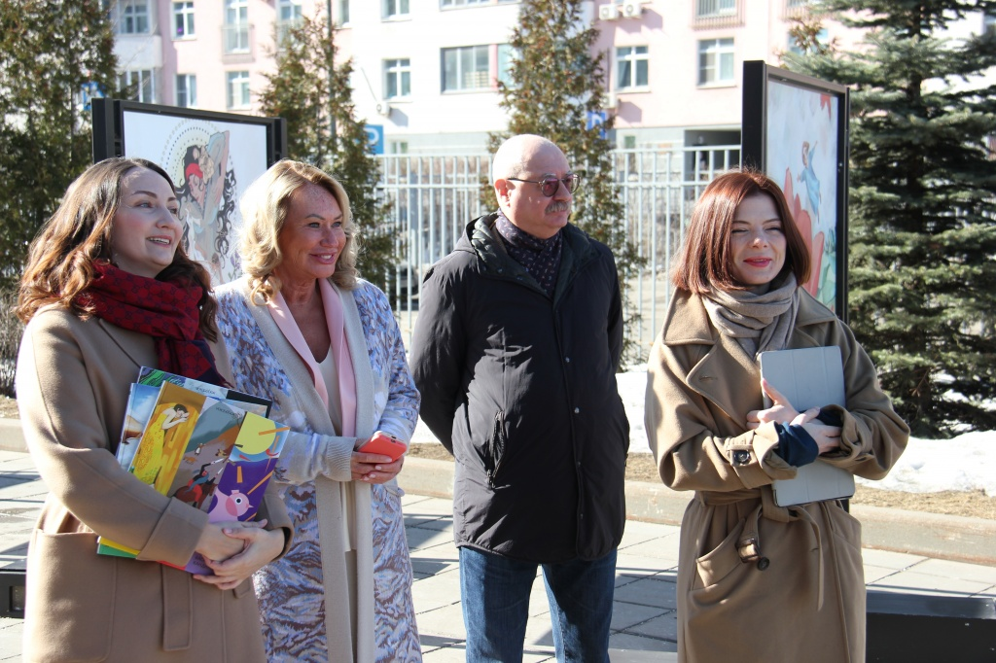

Генеральный директор мультимедийного издательства VoiceBook Евгения Ханоянц рассказала об истории создания проекта, об аудиогиде, который можно включить, наведя камеру на QR-код внизу каждой картины, чтобы узнать о жизни и творчестве художников. Издательство также разработало Музей VoiceBook с картинами-иллюстрациями, оригиналами работ художников, просторным 3D-залом, в котором можно передвигаться с помощью джойстика и слушать аудиогид, записанный искусствоведом специально для детей. Она также обратилась к школьникам с призывом познакомиться поближе с миром искусства через сказки и отправиться на экскурсию.

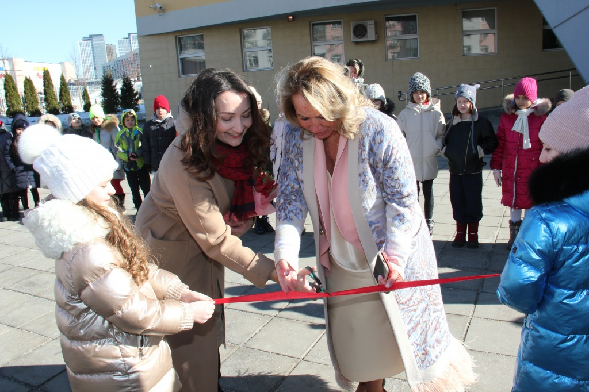

«Мы создали 16 сказок и сделали вот такую выставку, которая уже год проходит в парках по всей Москве. Сегодня мы привезли ее к вам в школу и проведем экскурсию для того, чтобы вы поняли, что в мире искусства нет границ, что искусство создает нам возможность смешивать, придумывать, творить, как творят наши иллюстраторы, как творят наши художники, как творили художники прошлого», - сказала Ханоянц.

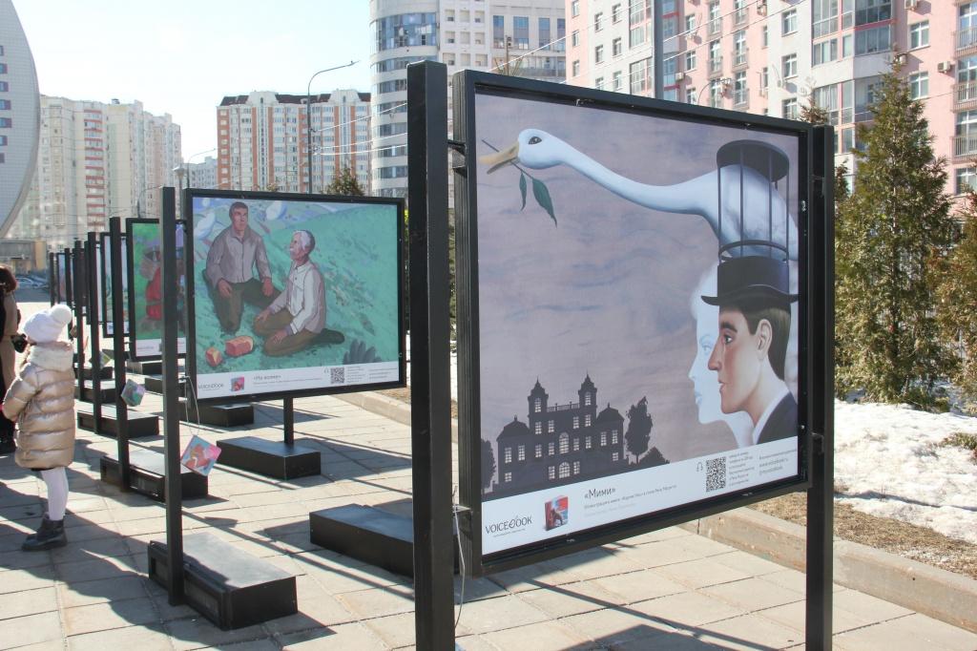

После того, как детское мультимедийное издательство VoiceBook подарило школе книги серии «Сказки в стиле великих художников», торжественно была разрезана красная ленточка, и арт-критик, лектор и искусствовед проекта «Сказки в стиле великих художников» Элина Гритчина провела увлекательную экскурсию для детей и взрослых.

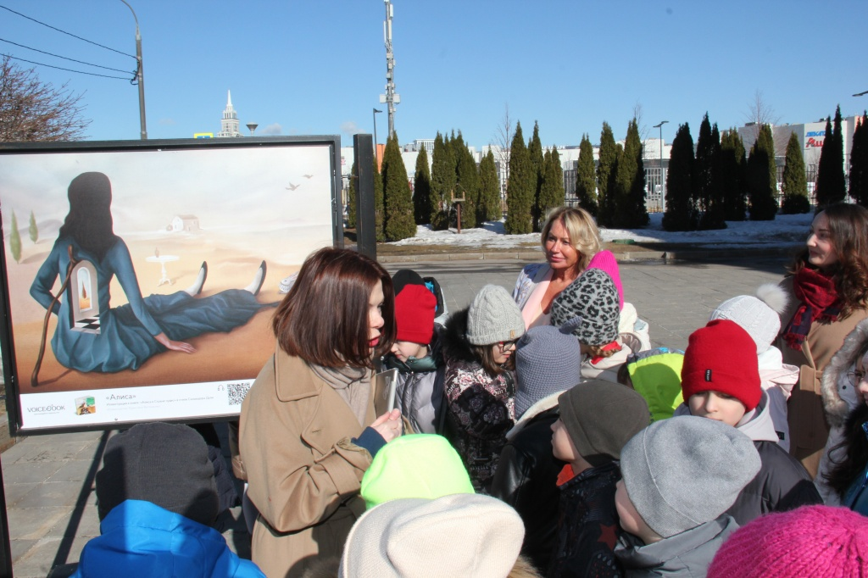

Теперь выставку можно посетить во дворе школы 1409 в районе Ходынского поля до 1 мая, например, по дороге домой, погрузиться в мир искусства и самостоятельно послушать аудиогид о великих мастерах прошлого.

Адрес страницы: http://sao.mos.ru/news/news/detail/10690855.html
Префектура Северного административного округа города Москвы

